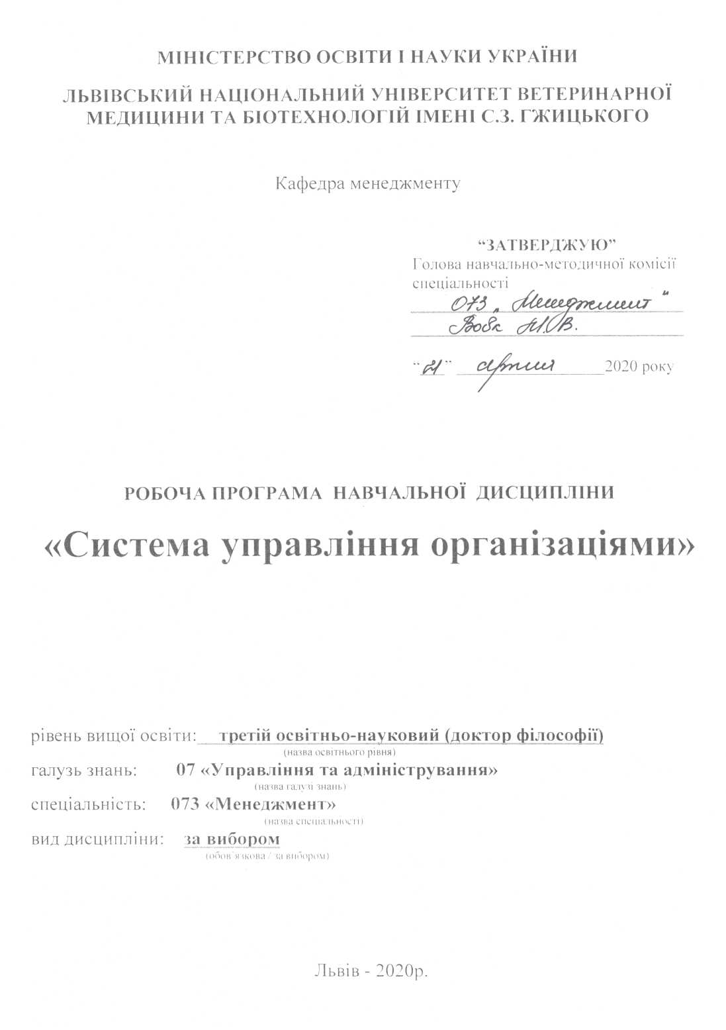
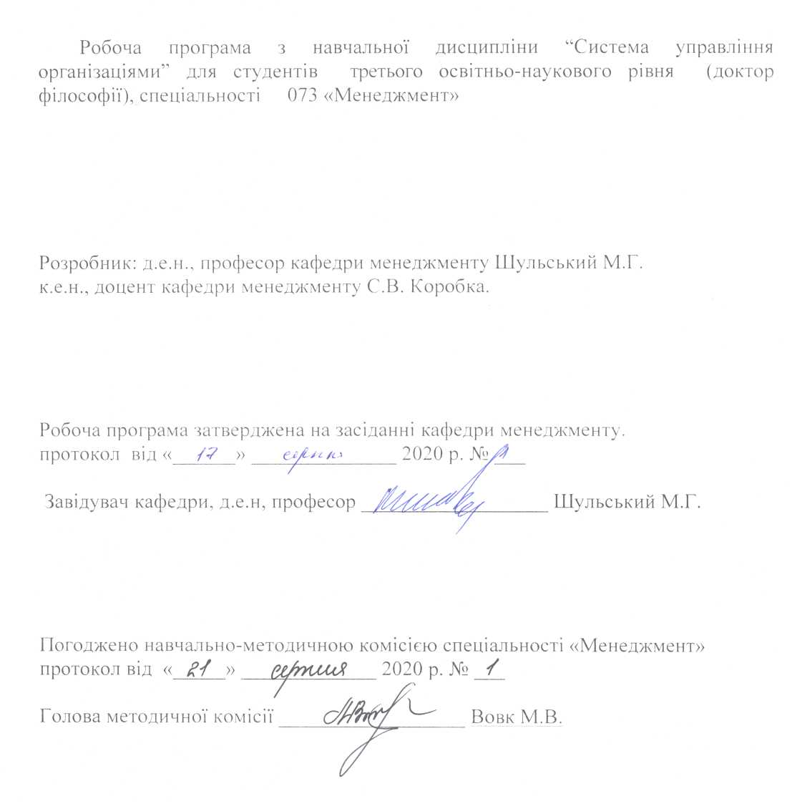
- ОПИС НАВЧАЛЬНОЇ ДИСЦИПЛІНИ
Найменування показників | Всього годин
Кількість кредитів/годин | 3,0/90
Усього годин аудиторної роботи | 30
в т.ч.:
Лекційні заняття, год. | 14
Практичні (семінарські) заняття, год. | 16
Усього годин самостійної роботи | 60
Примітка.
Частка аудиторного навчального часу студента у відсотковому вимірі - 33%

2. ПРЕДМЕТ, МЕТА ТА ЗАВДАННЯ НАВЧАЛЬНОЇ ДИСЦИПЛІНИ
2.1. Предмет, мета вивчення навчальної дисципліни
Предметом є інтегрована сукупність управлінських відносин у підсистемах організації, її стосунки із зовнішнім середовищем
Основною метою викладання є формування у майбутніх спеціалістів сучасного системного мислення та комплексу спеціальних вмінь у галузі управління підсистемами та елементами внутрішнього середовища підприємства на всіх стадіях його життєвого циклу.
2.2. Завдання навчальної дисципліни (ЗК, ФК)
Вивчення навчальної дисципліни передбачає формування у студентів необхідних компетентностей:
загальні компетентності:
– суті підприємства, взаємозв'язку його внутрішніх елементів та зовнішнього середовища;
– особливостей менеджменту на різних етапах життєвого циклу підприємства;
– специфіки управління різновидами підприємств та їх об'єднань;
– психологічних аспектів управлінської діяльності;
– ефективності управління підприємством;
– управління ризикозахищеністю підприємства, ознак та причин виникнення кризових ситуацій та ризику;
– стратегій розвитку організації та критеріїв їх вибору;
– напрямків організаційного розвитку підприємства;
фахові компетентності:
– створення та реєстрації підприємств різної організаційно-правової форми;
– складання статутів, положень про структурні підрозділи та посадових інструкцій;
– розподілу праці, організації робочих місць, аналізу процесу роботи;
– ефективного ділового спілкування з урахуванням психологічних особливостей партнерів;
– розпорядчої діяльності, делегування та інструктування;
– оцінювання виконання та дисциплінарного впливу;
– самовдосконалення відповідно до вимог, які висовуються до сучасного менеджера;
– організації основних видів управлінської діяльності;
– інтегративної оцінки факторів ризику та антикризового управління;
– аналізу ефективності управління.
2.3. Програмні результати навчання (Р)
У результаті вивчення навчальної дисципліни студент повинен бути здатним продемонструвати такі результати навчання:
знати:
- теоретико-методологічні засади менеджменту організації як механізму ефективного управління організацією;
- співвідношення організації як системи та організації як процесу;
- види організацій та їх основні характеристики;
- особливості реалізації важелів спеціального економічного інструментарію менеджменту організації;
- характер менеджменту організації на різних стадіях її життєвого циклу;
- принципи сучасного управління матеріально-технологічною, соціально-психологічною та фінансово-економічною підсистемами організації;
- механізм формування проекту організації;
вміти:
- на основі використання загальнонаукових та спеціальних методів розчленовувати організацію на окремі підсистеми з метою виявлення проблем та пошуку шляхів підвищення ефективності їх функціонування;
- розробляти набір конкретних інструментів управління організаціями з рахуванням їх особливостей, ситуативних характеристик внутрішнього й зовнішнього середовища організації;
- складати проект організації з використанням методики стратегічного управління та знаходити оптимальні важелі його реалізації на основі практичного оперування спеціальним економічним інструментарієм менеджменту організації; будувати логічно-структурні схеми інформаційного та інвестиційного забезпечення організаційних підсистем, шукати їх слабкі ланки та розробляти пропозиції з удосконалення менеджменту організації;
- проводити обґрунтування вибору певних засобів ризик-менеджменту та антикризового управління в організації з використанням методики фінансового та проектного аналізів.

3. СТУКТУРА НАВЧАЛЬНОЇ ДИСЦИПЛІНИ

3.1. Розподіл навчальних занять за розділами дисципліни
Назви розділів | Кількість годин
 | усього | у тому числі
 |  | л | п |  | с.р.
Тема 1. Організація як об’єкт управління | 6 | 2 | 2 |  | 2
Тема 2. Організація управління підприємством | 6 | 2 | 2 |  | 2
Тема 3. Організація керівництва | 7 | 2 | 2 |  | 3
Тема 4. Управління організаційною поведінкою | 8 | 2 | 4 |  | 2
Тема 5. Управління операційною діяльністю підприємства | 8 | 4 |  | 2 |  | 2
Тема 6. Ефективність управління організацією | 8 | 2 | 4 |  | 2
Інші види самостійної роботи | 47 |  |  |  | 47
Усього годин | 90 | 14 | 16 |  | 60

3.2. Лекційні заняття
№  з/п | Назви тем та короткий зміст за навчальною програмою | Кількість годин
1 | Тема 1. Організація як об’єкт управління  Економічна сутність і особливості організації, як об’єкта управління; Класифікація організацій; Зовнішнє середовище організації; Внутрішнє середовище організації; Об’єднання підприємств у структурі економіки | 2
2 | Тема 2. Організація управління підприємством  Система управління організацією; Специфіка менеджменту на кожній стадії життєвого циклу товару; Порядок заснування підприємств, та об'єднань; Особливості управління організаціями різних форм власності та організаційно правових форм | 2
3 | Тема 3. Організація керівництва  Розподіл посадових повноважень; Видавання завдань; Стратегії проектування роботи виконавців; Факторна модель індивідуального виконання роботи. Оцінка виконання роботи працівником; Управління дисципліною. | 2
4 | Розділ 4. Управління організаційною поведінкою  Управління соціально-психологічною підсистемою. Стосунки менеджера з підлеглими. Розпорядча діяльність та управління дисципліною. Організація праці та її стимулювання. | 2
5 | Тема 5. Управління операційною діяльністю організації  Операційна система; Планування виробництва; Управління процесами виробництва; Інфраструктура операційних систем. | 4
6 | Розділ 6. Ефективність управління організацією  Теоретичні основи ефективності розвитку підприємства. Сутність та види організаційної ефективності. Підходи до її визначення. Критерії і методи досягнення успішної діяльності. Показники ефективності управлінської діяльності. | 2
Усього годин |  | 14

3.3. Практичні (семінарські) заняття
№  з/п | Назви тем та короткий зміст за навчальною програмою | Кількість годин
1 | Тема 1. Організація як об’єкт управління  Економічна сутність і особливості організації, як об’єкта управління; Класифікація організацій; Зовнішнє середовище організації; Внутрішнє середовище організації; Об’єднання підприємств у структурі економіки | 2
2 | Тема 2. Організація управління підприємством  Система управління організацією; Специфіка менеджменту на кожній стадії життєвого циклу товару; Порядок заснування підприємств, та об'єднань; Особливості управління організаціями різних форм власності та організаційно правових форм | 2
3 | Тема 3. Організація керівництва  Розподіл посадових повноважень; Видавання завдань; Стратегії проектування роботи виконавців; Факторна модель індивідуального виконання роботи. Оцінка виконання роботи працівником; Управління дисципліною. | 2
4 | Розділ 4. Управління організаційною поведінкою  Управління соціально-психологічною підсистемою. Стосунки менеджера з підлеглими. Розпорядча діяльність та управління дисципліною. Організація праці та її стимулювання. | 4
5 | Тема 5. Управління операційною діяльністю організації  Операційна система; Планування виробництва; Управління процесами виробництва; Інфраструктура операційних систем. | 2
6 | Розділ 6. Ефективність управління організацією  Теоретичні основи ефективності розвитку підприємства. Сутність та види організаційної ефективності. Підходи до її визначення. Критерії і методи досягнення успішної діяльності. Показники ефективності управлінської діяльності. | 4
Усього годин |  | 16

3.4. Самостійна робота
№  з/п | Назви розділів | Кількість годин
1 | 2 | 3
Розділ 1. Організація як об’єкт управління
1 | Теорія виробництва. Економічна теорія фірми. Організація, як відкрита соціально-економічна система. Суб’єкт і об'єкт управління, взаємозв’язок і взаємозалежність його внутрішніх елементів і факторів зовнішнього середовища підприємства. Основні підсистеми: технічна, технологічна, організаційна, економічна та соціально-психологічна. Специфіка менеджменту на кожній стадії життєвого циклу | 2
Розділ 2. Організація управління підприємством
2 | Законодавча база підприємства. Порядок заснування підприємств та об'єднань. Місія, цілі, стратегія організації. Факторі проектування організації. Елементи проектування організації: розподіл праці і спеціалізація, департаментизація і кооперація, зв’язки і координація, масштаб управління і контролю, ієрархія, розподіл прав і відповідальності, централізація і децентралізація, диференціація і інтеграція. | 2
Розділ 3. Організація керівництва
3 | Розподіл посадових повноважень; Видавання завдань; Стратегії проектування роботи виконавців; Факторна модель індивідуального виконання роботи; Оцінка виконання роботи працівником; Управління дисципліною; | 2
Розділ 4. Управління організаційною поведінкою
4 | Соціально-психологічна підсистема організації. Персонал підприємства. Вивчення властивостей особистості при підборі кадрів. Кар’єрограма менеджера. Культура бізнесу. Культура ділових переговорів. PR у менеджменту. Кадровий менеджмент. Моделі мотивації персоналу. Оцінювання виконання функцій та розпоряджень, службових обов’язків. Дисциплінарний вплив. Заходи профілактики та усунення помилок. Правила критики підлеглих. | 3
Розділ 5. Управління операційною діяльністю організацій
5 | Операційна система; Планування виробництва; Управління процесами виробництва; Інфраструктура операційних систем | 2
Розділ 6. Ефективність управління організацією
6 | Ефективність управління організацією: економічні та соціальні аспекти. Діагностика-управління. Методологія SWOT аналізу підприємства. Методологія оцінки ефективності управлінських рішень, створення АО, залучення кредиту, комп’ютеризації, оренди, лізингу, гудвілу. | 2
Інші види самостійної роботи |  | 47
Всього |  | 60

4. МЕТОДИ НАВЧАННЯ

Під час вивчення дисципліни використовують наступні методи:
- викладання лекційного матеріалу;
- наочні методи - ілюстрація, демонстрація;
- практичні методи: лабораторні та практичні роботи;
- індуктивні методи;
- дедуктивний метод;
- навчальні дискусії.
Основними видами занять згідно навчальним планом є:
- лекції;
- лабораторні заняття;
- самостійна робота студентів.
Лекції проводяться у формі бесід, дискусій.
Лабораторні заняття у формі практичних занять, розв’язування тестів, ситуаційних вправ, задач.

9. МЕТОДИ КОНТРОЛЮ

Система оцінювання здійснюється відповідно до вимог програми дисципліни.
Форми проведення поточної перевірки знань студентів впродовж семестру:
- усна співбесіда;
- письмове фронтальне опитування;
- експрес-контроль;
- тестування;
- перевірка виконання ситуаційних вправ.

Поточний контроль здійснюється на кожному другому лабораторному занятті відповідно до конкретних цілей теми. За поточну діяльність студенту виставляється оцінка за 4-ти бальною шкалою. Оцінювання самостійної роботи студентів проводиться під час поточного контролю теми на відповідному аудиторному занятті.
Підсумковий контроль проводиться тільки за 100-бальною шкалою, з якою є узгоджені 4-бальна шкала і шкала ECTS (таблиця 1).
За вдяки такому узгодженому критерію шкал отримується один і той же об’єктивний результат оцінювання знань.

10. КРИТЕРІЇ ОЦІНЮВАННЯ

Успішність студента оцінюється шляхом проведення поточного та підсумкового контролю (іспитового, залікового та підсумкової атестації).
Максимальна кількість балів за дисципліну, яку може отримати студент становить 100. Кожній сумі балів відповідає оцінка за національною шкалою та шкалою ЄКТС (табл. 1.).
Розподіл балів для дисципліни, є таким:
50 (ПК) + 50 (Е) = 100,
де, 50 (ПК) – 50 максимальних балів з поточного контролю (ПК), які може набрати студент за семестр.
50 (Е) – 50 максимальних балів, які може набрати студент за іспит.
Результати поточного контролю оцінюються за чотирибальною («2», «3», «4», «5») шкалою. В кінці семестру обчислюється середнє арифметичне значення (САЗ) усіх отриманих студентом оцінок з наступним переведенням його у бали за формулою:
ПК = (50•САЗ)/5=10*САЗ
Таблиця1.
Шкала оцінювання успішності студентів
За 100-бальною шкалою | За національною шкалою |  | За  шкалою ECTS
 | Екзамен | Залік
90-100 | Відмінно | Зараховано | A
82-89 | Добре |  | B
74-81 |  |  | C
64-73 | Задовільно |  | D
60-63 |  |  | E
35-59 | Незадовільно (не зараховано)  з можливістю повторного складання |  | FX
0-34 | Незадовільно (не зараховано)  з обов’язковим повторним вивченням дисципліни |  | F
Бал з поточного контролю може бути змінений за рахунок заохочувальних або штрафних балів:
- студентам, які не мають пропусків занять протягом семестру, (додається 2 бали);
- за участь в університетських студентських олімпіадах, наукових конференціях з даної дисципліни (додається 2 бали), на міжвузівському рівні (додаються 5 балів)
- за інші види навчально-дослідної роботи бали додаються за рішенням кафедри.

5. РЕКОМЕНДОВАНА ЛІТЕРАТУРА

Базова
- Виноградський М.Д. Менеджмент в організації / М.Д. Виноградський, А.М. Виноградська, О.М. Шканова /: Навч. посіб. для студ. економ, спец. Вузів. - К.: «Кондор». -2002. - 654 с.
- Менеджмент для магистров: Учеб. пособие / Под ред. д.е.н. проф. А.А. Епифанова, д.е.н. проф. С.Н. Кузьменко. - Сумы: ИТД «Университетская книга», 2003. - 762 с.
- Менеджмент організацій: Підручник / Л.І. Федулова, І.В. Сокирник, В.В. Стадник, М.А. Йохна; За ред. Л.І. Федолової. – К.: Либідь 2003. – 448 с.
- Менеджмент персоналу: Навч. посіб. Вид. 2-ге, без змін / В.М.Данилюк, В.М.Петюх, С.О.Цимбалюк та ін..; За заг ред. В.М.Данилюка, В.М.Пентюха.-К.: КНЕУ, 2006.-398 с.
- Осовська Г.В. Менеджмент організацій: / Г.В. Осовська, О.А Косовський / Підручник. – К.: Кондор, 2009. – 680.
- Осовська Г.В. Менеджмент організацій. / Осовська Г.В., Осовський О.А. / Навчальний посібник. -К.: Кондор, 2007. - 676 с.

Допоміжна
- Бай С.І. Менеджмент організації. Практикум. – К., 2004-180с.
- Байда В. В. Впровадження системи управління витратами в сільськогосподарських підприємствах // Економіка та підприємництво: 36. наук, статей молодих учених та аспірантів. − К.: КНЕУ, 2001. Вип. 6. − С. 254-259.
- Завадський Й.С. Менеджмент. Т. 1. - К.: Вид-во Європ. Ун-ту. - 2001. - 542 с.
- Маркіна І.А. Менеджмент підприємства: Навч. посіб. – Укоопспілка. – Навч. метод. центр Укоопспілка. – К., 2000-267с.
- Мошок Г.Є. Менеджмент підприємства: Підручник. – К.: Київ. нац. торг. – екон. ун – т., 2002.-370 с.
- Ситник Й.С. Менеджмент організації. Навчальний посібник – Львів: «Тріада плюс», 2008. – 456 с.
- Соболь С.М., Багацький В.М. Менеджмент: Навч. - метод. посібник для самостійного вивчення дисципліни. — К.: КНЕУ, 2005.—225с.
- Федулова Л.І. Менеджмент організацій. Підручник. - Київ: Либідь, 2004. -- 448 с.
- Хомяков В. І. Менеджмент підприємства. - 2-ге вид., перероб і доп. – Київ: Кондор, 2005. - 434 с.

6. Інформаційні ресурси

- Сервер Верховної Ради України //www.rada.gov.ua
- ЛигаБизнесИнформ // www.liga.net
- Нормативные акты Украины // www.nau.kiev.ua
- Налоги и бухгалтерский учет// basa.tav.kharkov.ua
- Право. Украина //www.legal.com.ua/cgi-bin/matrix.cgi/pravo.html
- Украинское право // www.ukrpravo.com
- Державна туристична Адміністрація // www.tourism.gov.ua.

7. ПОГОДЖЕННЯ МІЖДИСЦИПЛІНАРНИХ ІНТЕГРАЦІЙ НАВЧАЛЬНОЇ ДИСЦИПЛІНИ

№  з/п | Навчальні дисципліни, що забезпечують дану | Кафедра | Прізвище та ініціали відповідального викладача | Підпис

№  з/п | Навчальні дисципліни, забезпечувані даною | Кафедра | Прізвище та ініціали відповідального викладача | Підпис

